Министерство цифрового развития, связи и массовых коммуникаций Российской Федерации

Федеральное государственное бюджетное образовательное учреждение высшего образования

«Сибирский государственный университет телекоммуникаций и информатики»

(СибГУТИ)

Кафедра РТУ и ТБ

Лабораторная работа 10
по дисциплине «Электротехника, электроника и схемотехника»
тема: «Исследование триггеров»
Вариант 11

Выполнил:  Студент гр. ИП-312  «15» мая_2025 г. | Дорогин Н. С.  ФИО студента
Проверил:  преподаватель  «__» мая 2025 г. | Сажнев А. М.  ФИО преподавателя  Оценка _________________

Новосибирск 2025

10.1 Цель работы:
Изучение различных типов триггеров, режимов их работы, особенностей переключения их состояний и приобретение практических навыков использования средств системы схемотехнического моделирования Electronics Workbench.

10.2 Схема:
Схема для исследования синхронных триггеров:
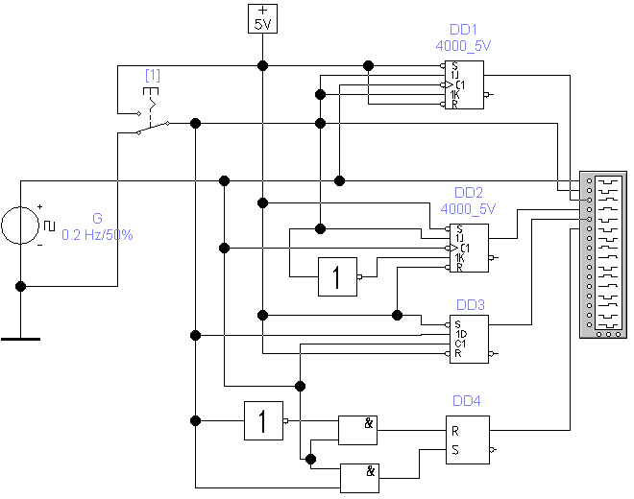

10.3 Ход работы:
Таблица состояний RS триггера:
Входы |  | Выход |  | Режим
R_{t} | S_{t} | Q(t) | Q(t+1) | Режим
0 | 0 | 0 | 0 | Хранение
0 | 0 | 1 | 1 | Хранение
0 | 1 | 0 | 1 | Установка 1
0 | 1 | 1 | 1 | Установка 1
1 | 0 | 0 | 0 | Установка 0
1 | 0 | 1 | 0 | Установка 0

(R=S=1 нельзя получить, так как это запрещенные комбинации).

График состояний RS триггера:
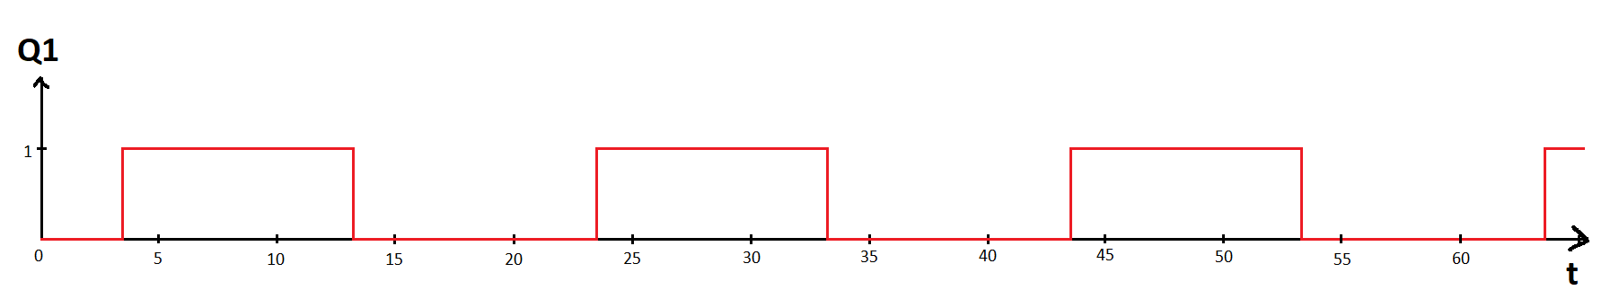

Таблица состояний JK триггера:
Входы |  | Выход |  | Режим
J_{t} | K_{t} | Q(t) | Q(t+1) | Режим
0 | 1 | 0 | 0 | Сброс
0 | 1 | 1 | 0 | Сброс
1 | 0 | 0 | 1 | Установка
1 | 0 | 1 | 1 | Установка
(так как ключ всего 1 и присутствует инверсия – состояния J=K невозможно получить)

График состояний JK триггера:
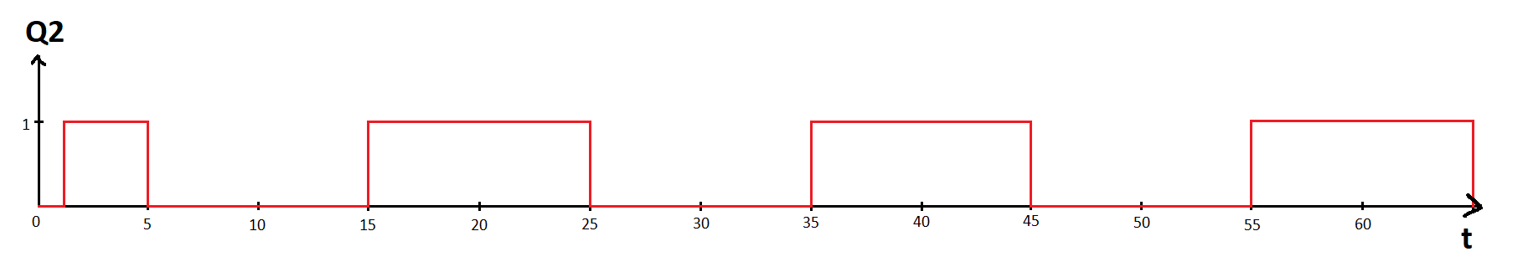

Таблица состояний T триггера:
Q(t) | T | Q(t+1)
0 | 0 | 0
0 | 1 | 1
1 | 0 | 1
1 | 1 | 0

График состояний T триггера:
